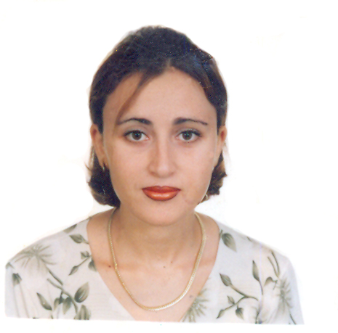

CV

Nom : Mhamdi

Prénom : Raoudha

Date et lieu de naissance : 26/07/1979

Situation Familiale : Mariée

Téléphone : +21621 791 458 /54 091 458

Adresse Email : mhamdi.raoudha@yahoo.fr

Domicile : 3 rue mohamed marzouki Ben Arous 2013

ETUDES ET FORMATION

*1998 : 7éme année Secondaire (économie gestion)

*2000 : Formation A T B G en informatique au centre Khawarizmi à Tunis

EXPERIENCE PROFESSIONNELLE

*2001→ 2005 : Poste planning, poste logistique export et agent de placement (à Société Texpro Groupe Sartex) :

-Poste logistique export : *liste des colisages d’export
*préparation des états d’export
*suivi de dé-laveurs
*les soumissions des sous-traitants

-Poste planning : *suivi production piquage
*saisie des bons des commandes des clients

-Poste agent de placement :*tache tirage de patronage sur modem

*2005→2006 : Assistante de l’administration (à Société Sartex)
*2006→ 2007 : Assistante de l’administration (à Société Texpro Groupe Sartex) :

*assistante de direction (réunion, rendez-vous, voyage…)
*standard, fax et photocopie
*gestion programme des chauffeurs
*suivi des envoie par rapide poste

*2007→2010 : Assistante de direction (à Société Texpro Groupe Sartex) :

- Planning patronage :*affectation des taches pour les modélistes
*suivi des dates d’entrée et sortie patronage
*liaison avec les différents départements de la société
*archivage des dossiers techniques des clients
*2010→2013 : Responsable d’administrative (à Société Française LA COMPAGNIE) :

- Ressource humaine
- Comptabilité (des factures)
- Logistique Import et export
- Contacte client

CONNAISSANCES INFORMATIQUE

*Traitement de texte : Word

*Excel, Power Point

*Navigation sur Internet : Envoi des messages, recherche sur web…

LANGUES

*Arabe : langue maternelle

*Française : Ecrit, lue et parlée

*Anglaise : Moyenne

LOISIRS

*Internet

*Sport : Handball

* Voyage

